La Récolte du jardin
Monsieur Jason Artichaut
14 janvier 2018

Table des matières
table des illustrations 3
Présentation de l’entreprise 4
Organigramme 6
Présentation des problématiques 7
Plan de travail 8
Problématique # 1 : Dossier employé 8
Problématique # 2 : Frais de déplacements 9
Procédure VBA-01 - Complétion du formulaire de frais de déplacements 10
Procédure VBA-02 - Ouverture du dossier d’un nouvel employé 12

table des illustrations

Figure 1: Schéma problématique # 1 8
Figure 2: Schéma problématique # 2 9
Figure 3: Inscription de commentaires sur les déplacements 11
Figure 4: Impression des frais à réclamer 11
Figure 5: Fermeture du fichier Frais de déplacements 11
Figure 6: Enregistrement du fichier Frais de déplacements 11
Figure 7: Ouverture du formulaire Frais de déplacements 10
Figure 8: Enregistrement du dossier employé 13
Figure 9: Résultat de l'ajout d'un employé dans la liste d'ancienneté 13
Figure 10: Enregistrement du fichier Dossier employé après la remise à zéro 14
Figure 11: Fermeture du fichier Dossier employé 14
Figure 12: Ouverture du formulaire Dossier employé 12
Figure 13: Liste déroulante du dossier employé 12

Présentation de l’entreprise
Entreprise : La Récolte du jardin
Propriétaire : Jason Artichaut
Secteur d’activités : Alimentation/récolte et livraison de paniers de fruits et légumes biologiques
Clientèle desservie : Population générale, restaurants, résidences de personnes âgées, etc.
Nombre d’employés : 83
Historique : L’entreprise a été bâtie en 1999 par M. Jason Artichaut, dans la municipalité de Stoke en Estrie. Il était alors âgé de 21 ans. Il travaillait dès son jeune âge à la ferme familiale et s’occupait principalement des récoltes de fruits et légumes avec son père. En grandissant dans cet environnement il est vite devenu passionné par ce qu’il faisait et a su très tôt qu’il continuerait dans ce secteur d’activités. Son père, M. Yves Artichaut, lui a vendu la ferme familiale, lorsqu’il fût prêt à prendre sa retraite. Lorsque Jason a lancé son entreprise, ils étaient seulement 4 employés. Sa sœur, Rosie, s’occupait de la comptabilité, son frère, Marcus, aidait aux récoltes et son bon ami, Michel, effectuait la livraison des paniers commandés. Ils se sont rapidement rendu compte qu’étant donné la demande, il leur faudrait engager d’autres employés. En 2002, l’entreprise comptait désormait18 employés. La livraison s’effectuait dans un rayon plutôt restreint, soit dans la municipalité de Stoke et dans la ville de Fleurimont. Afin de rendre l’entreprise encore plus rentable, il a fallu, en 2004, que M. Artichaut achète 6 camions supplémentaires afin d’effectuer les livraisons. Disposant de plus d’employés et de plus de véhicules, le territoire desservi par l’entreprise s’est étendu. Il était maintenant possible de commander des paniers de fruits et légumes partout en Estrie. La croissance de l’entreprise a continué d’augmenter à bon rythme et n’a jamais diminué depuis sa création. Aujourd’hui, en 2018, c’est plus de 80 employés qui travaillent pour La Récolte du jardin. On compte 12 personnes au soutien administratif, 30 livreurs, 35 personnes travaillant sur la ferme et s’occupant des récoltes, 4 représentants en vente et 2 mécaniciens. La Récolte du jardin offre une solide concurrence aux entreprises similaires. Elle offre une très grande variété de fruits et de légumes qui sont récoltés à même la ferme qu’ils exploitent. Ils n’ont donc aucun besoin de trouver des fournisseurs afin de répondre à la demande de leurs clients. D’ici 2 ans, le propriétaire prévoit qu’il devra engager encore au moins une dizaine de personne afin de continuer à offrir un excellent service à sa clientèle.

Organigramme

Présentation des problématiques
Présentement, la majorité des tâches est encore effectuée manuellement, c’est-à-dire sur papier. Plusieurs tâches devraient être automatisées, mais l’entreprise aimerait se concentrer sur deux tâches en particulier.
Premièrement, lors de l’embauche d’un nouvel employé, tous les formulaires sont remplis à la main par le nouvel employé et conservés dans des classeurs dans les bureaux administratifs. Cela nécessite beaucoup d’espace dans les bureaux. Aussi, lorsqu’on veut consulter un dossier d’employé, il faut aller fouiller dans les classeurs, ce qui n’est pas très efficace. Les documents s’abîment avec le temps et le risque d’en perdre est bien présent.
Deuxièmement, plusieurs employés, notamment les conseillers en ressources humaines et les représentants aux ventes, ont régulièrement à se déplacer, principalement pour rencontrer de nouveaux clients ou pour aller recruter de nouveaux employés. L’entreprise offre le remboursement d’un certain montant pour chaque kilomètre parcouru par un employé sur ses heures de travail. Pour ce faire, l’employé doit remplir un formulaire papier sur lequel il inscrit les kilomètres parcourus, et le remet ensuite à M. Artichaut pour approbation. Finalement, le formulaire est transmis aux comptables qui s’occupent de vérifier le calcul du remboursement qui sera ajouté à la paie de l’employé. Avec cette méthode, les employés doivent demander aux agents administratifs un formulaire et doivent effectuer eux-mêmes le calcul. Trop souvent, les calculs sont erronés. Comme le calcul ne se fait pas automatiquement, les comptables n’ont pas le choix de vérifier chaque formulaire de frais de déplacements.
En résumé, les changements que l’entreprise désire implanter aideraient grandement à la gestion de celle-ci, donc au personnel administratif, mais aussi à plusieurs autres employés des différentes catégories du personnel.

Plan de travail

Problématique # 1 : Dossier employé
Objectifs :
- Faciliter l’octroi des postes;
- sauver du temps;
- sauver de l’espace;
- moderniser les pratiques.
Schéma :
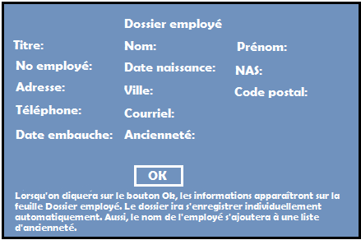
Figure 1: Schéma problématique # 1
Lors de son embauche, l’employé remplit des formulaires. Par la suite, l’agent administratif doit aller entrer ces informations dans le dossier employé (userform). Une fois terminé, un calcul se fera pour déterminer l’ancienneté de l’employé. Certaines informations iront s’ajouter à la feuille Liste d’ancienneté et le dossier employé ira s’enregistrer. Il faudra par la suite nommer le fichier par le numéro d’employé et le nom complet.
L’automatisation de ces tâches aidera grandement à améliorer et moderniser les méthodes de travail du personnel administratif. En plus de gagner du temps, de l’espace et de l’efficacité, cela facilitera énormément l’octroi des postes. En effet, lorsqu’un poste est affiché à l’interne, il est par la suite octroyé à la personne ayant le plus d’ancienneté parmi les employés qui ont postulé. La liste d’ancienneté pourra être triée et/ou imprimée au besoin. Les dossiers employés, eux, seront enregistrés individuellement et en sûreté et pourront être consultés facilement.

Problématique # 2 : Frais de déplacements
Objectifs :
- Sauver du temps;
- Rendre les employés plus autonomes;
- Éliminer le risque d’erreur.
Schéma :
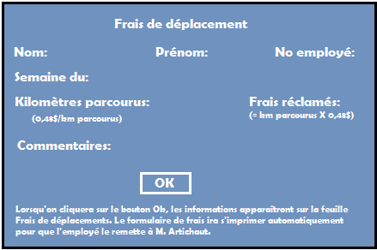
Figure 2: Schéma problématique # 2
À même l’ordinateur de la salle de pause, un fichier Excel nommé Frais de déplacements sera installé sur le bureau du poste informatique. À partir de ce fichier, les employés iront saisir leurs informations ainsi que les kilomètres parcourus. Le calcul des frais à réclamer se fera seul et, une fois complété, le formulaire s’imprimera. L’employé pourra finalement aller le déposer dans le pigeonnier de M. Artichaut qui apposera le seau « Approuvé » une fois vérifié, et le remettra à l’un des comptables pour que la somme soit déposée sur la prochaine paie de l’employé.
L’automatisation de cette tâche permettra notamment de sauver du temps, mais rendra aussi les employés plus autonomes. En effet, ils n’auront plus à demander un formulaire aux agents administratifs et pourront remplir le formulaire quand bon leur semblera. En déposant eux-mêmes leur formulaire dans le pigeonnier de M. Artichaut, ils réduiront aussi le délai de traitement de leur demande. Finalement, il n’y aura plus possibilité d’erreur dans les calculs, puisque ceux-ci seront faits automatiquement dans le formulaire et que la case ne pourra pas être modifiée. Les comptables n’auront plus de vérification à faire et pourront procéder immédiatement à l’encodage des frais à rembourser dans la paie des employés.

Procédure VBA-01 - Complétion du formulaire de frais de déplacements
Cette procédure s’adresse aux employés de l’entreprise La Récolte du jardin et a pour but de les aider à utiliser le fichier Excel servant à remplir le formulaire pour la réclamation de frais de déplacement.
- Ouverture du formulaire  - Une fois le fichier Excel « Frais de déplacements » ouvert, cliquer sur le bouton saisie, en haut à droite.  - Complétion du formulaire  - Dans la case « Semaine du : », saisir la date qui représente le début de la semaine pour laquelle un remboursement est demandé et appuyer sur la touche TAB.  Note : La touche Tab se trouve juste au-dessus de la touche Verr. Maj. sur le clavier.  - Saisir le nom de famille et appuyer sur la touche TAB.  - Saisir le prénom et appuyer sur la touche TAB.  - Dans la case « No employé », saisir le matricule et appuyer sur la touche TAB.  - Saisir le nombre de kilomètres parcourus pendant la semaine pour laquelle un remboursement est demandé et appuyer sur la touche TAB.  - 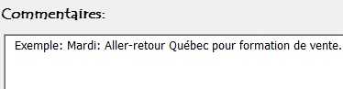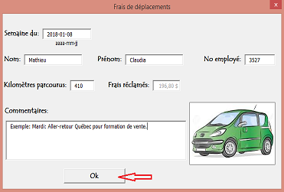Dans la case « Commentaires », préciser les déplacements ayant été faits sur les heures de travail et nécessitant un remboursement, et appuyer sur la touche TAB.  Figure 3: Inscription de commentaires sur les déplacements  - Cliquer sur le bouton OK.  - Impression du formulaire  - Dans la fenêtre d’impression, cliquer sur Imprimer.  - Fermeture du fichier  - Fermer le fichier Excel en cliquant sur le X dans le coin droit en haut de la fenêtre.  Figure 4: Impression des frais à réclamer  - Dans la fenêtre Microsoft Excel qui apparaît désormais à l’écran, cliquer sur « Ne pas enregistrer ».  Figure 5: Fermeture du fichier Frais de déplacements  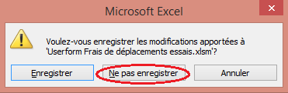  Figure 6: Enregistrement du fichier Frais de déplacements | 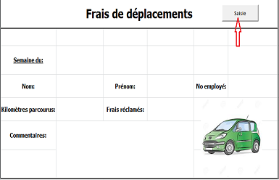  Figure 7: Ouverture du formulaire Frais de déplacements

Procédure VBA-02 - Ouverture du dossier d’un nouvel employé
Cette procédure s’adresse aux agents administratifs de l’entreprise La Récolte du jardin et a pour but de les aider à procéder à l’ouverture des dossiers des nouveaux employés.
- Ouverture du formulaire  - Une fois le fichier Excel « Dossier employé » ouvert, cliquer sur le bouton Saisie, en haut à droite.  - Complétion du formulaire  - Dans la case Titre, cliquer sur la flèche de la liste déroulante, choisir le titre approprié et appuyer sur la touche TAB.  - Saisir le nom de famille et appuyer sur la touche TAB.  - Saisir le prénom et appuyer sur la touche TAB.  - Dans la case « No employé », saisir le matricule et appuyer sur la touche TAB.  - Saisir la date de naissance au format spécifié et appuyer sur la touche TAB.  - Saisir le numéro d’assurance sociale au format spécifié et appuyer sur la touche TAB.  - Saisir l’adresse et appuyer sur la touche TAB.  - Dans la case Ville, saisir la ville et la province et appuyer sur la touche TAB.  - Saisir le code postal au format spécifié et appuyer sur la touche TAB.  - 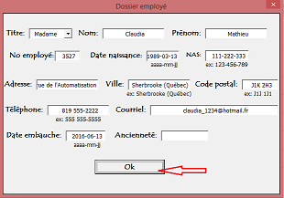Saisir le numéro de téléphone au format spécifié et appuyer sur TAB.  - Saisir l’adresse courriel et appuyer sur la touche TAB.  - Dans la case date d’embauche, saisir la date à laquelle l’employé commencera à travailler, selon le format spécifié, et appuyer sur la touche TAB.  Figure 8: Enregistrement du dossier employé  - 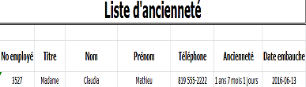Enregistrement du dossier employé  - Cliquer sur le bouton OK afin d’ajouter les informations saisies dans la feuille Excel.  Note : En plus d’ajouter les informations saisies dans la feuille Dossier employé, l’employé sera ajouté sur la feuille Liste d’ancienneté. Cette liste pourra être triée et/ou imprimée au besoin et facilitera l’octroi des postes.  Figure 9: Résultat de l'ajout d'un employé dans la liste d'ancienneté  - Dans la fenêtre Enregistrer sous, cliquer sur Enregistrer.  - De retour dans le fichier Excel Dossier Employé, effacer les informations de l’employé afin d’avoir un formulaire vide pour l’ouverture du prochain dossier.  Note : Prendre soin d’utiliser la touche Delete/Supprimer pour effacer l’information apparaissant dans la case ancienneté afin de ne pas effacer la formule dans la cellule.  Figure 10: Enregistrement du fichier Dossier employé après la remise à zéro  - Cliquer sur la disquette dans le ruban, en haut à gauche de la fenêtre pour enregistrer le fichier.  - Fermeture du fichier  - Fermer le fichier Excel en cliquant sur le X dans le coin droit, en haut de la fenêtre.  Figure 11: Fermeture du fichier Dossier employé | 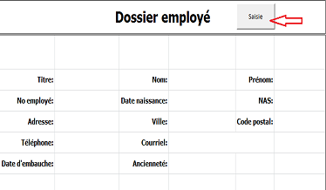  Figure 12: Ouverture du formulaire Dossier employé  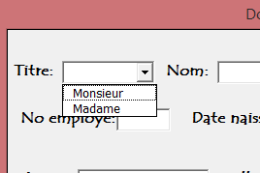  Figure 13: Liste déroulante du dossier employé

